Тема. Растение - живой организм.
Цель. Знать, что растение - живой организм.
Задачи: 1. Вспомнят и назовут 3 основные группы растений.
- Опишут изменения в жизни растений и докажут, что растения - живой организм.
- Отберут и перечислят признаки живого организма.
Ход урока
- Психологический настрой.
- Работа в Дневнике наблюдений. Расставить условные обозначения, Г воздуха. Сделать анализ.
3. Актуализация опорных знаний, умений и навыков.
Учитель предлагает написать ассоциации к слову «растения». 1-2 мин учащиеся записывают в тетради свои ассоциации. Затем идет коллективное обсуждение. Учитель записывает варианты ответов детей на доске или на ватмане. Например,
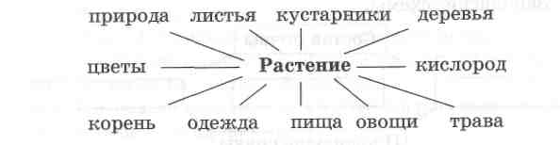
По карте ассоциаций учитель делает вывод о том, что дети знают о растениях.
Вопрос:
- Вспомните, на какие 3 группы делятся растения?
Если группы - деревья, кустарники, травы - есть в ассоциациях, то их следует подчеркнуть и обратить на них внимание.
Работа по учебнику, с. 60. Рассматривание рисунка. Определение групп, на которые делятся все растения, запись в схему.
Работа со схемой, с. 60. Распределение растений по группам. Дописать в каждую колонку названия растений, которые предложат ученики.
4. Работа над новым материалом. Составление кластера «Жизнь растений». Коллективная работа. Учащиеся называют слова, учитель записывает их на доске.
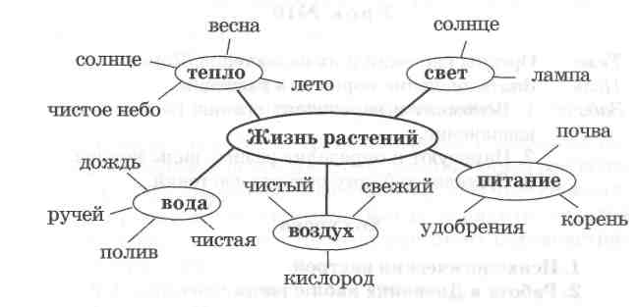
Учитель задает вопросы для уточнения каждой категории.
Чтение стихотворения, с. 63. Перед чтением учитель предлагает детям в тетрадях записывать историю зернышка-крошки. По ходу чтения ученики вносят туда и ключевые слова.
Стихотворение читает учитель, останавливаясь после каждого четверостишия для осмысления и записи ключевых слов. Затем учитель предлагает ученикам прочитать их записи вслух. Он помогает детям определить цепочку по ключевым словам.
зернышко - росточек - листок - морковка
Вопрос:
- Как вы думаете, растения - живые организмы?
Почему?
Работа по учебнику, с. 60.
Чтение признаков живых организмов, с. 60. Чтение текста, с. 61.
Вопрос:
- Какой главный вывод прозвучал в этом тексте?
Найдите его и прочитайте.
5. Рефлексия. Чтение загадки, с. 62. Отгадывание загадки.

Вопрос:
— Вспомни и назови, какие растения растут рядом с твоим домом. Есть ли у них плоды? Назови их.
6. Домашнее задание. С. 14, в Дневнике наблюдений выполнить задания.

